ทะเบียนสำนักงานพัฒนาชุมชนอำเภอห้างฉัตร
1. นางแสงระวี รักสัตย์
ตำแหน่งพัฒนาการอำเภอห้างฉัตร
เบอร์โทรสำนักงาน 054-269514
เบอร์มือถือ 089-5155244

2. นางสาวศรันสนีย์ จักรบุญมา
ตำแหน่งนักวิชาการพัฒนาชุมชนชำนาญการ
รับผิดชอบตำบลเวียงตาล และ ตำบลปงยางคก
รับผิดชอบงานในหน้าที่ กองทุนพัฒนาบทบาทสตรี , OTOP, กองทุนพัฒนาเด็กชนบท,
กองทุนแม่ของแผ่นดิน
เบอร์โทรสำนักงาน 054-269514
เบอร์มือถือ 081-7645856

3. นายปวรณนต์ อินลวง
ตำแหน่งนักวิชาการพัฒนาชุมชนชำนาญการ
รับผิดชอบตำบลแม่สัน และ ตำบลเมืองยาว
รับผิดชอบงานในหน้าที่ ผู้นำ กลุ่ม องค์กร, การจัดเก็บข้อมูล จปฐ./กชช2ค. ,งานกองทุนชุมชน,
แผนพัฒนาตำบล,งานสารบรรณ และงานสารสนเทศ
เบอร์โทรสำนักงาน 054-269514
เบอร์มือถือ 097-9397922

4. นางสาวสิธานันท์ พรมสุรินทร์
ตำแหน่งนักวิชาการพัฒนาชุมชนปฏิบัติการ
รับผิดชอบตำบลห้างฉัตร ตำบลวอแก้ว และตำบลหนองหล่ม
รับผิดชอบงานในหน้าที่ หมู่บ้านเศรษฐกิจพอเพียง,สัมมาชีพชุมชน,การเงิน
เบอร์โทรสำนักงาน 054-269514
เบอร์มือถือ 089-5605674

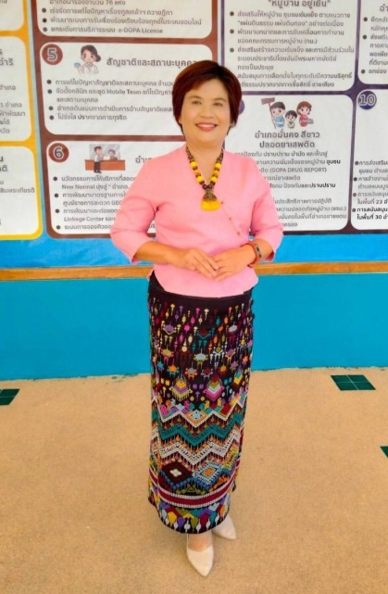
นางแสงระวี รักสัตย์
พัฒนาการอำเภอห้างฉัตร
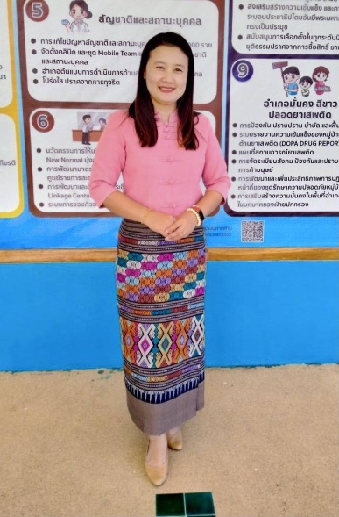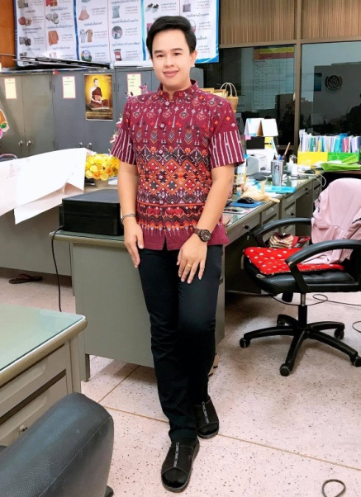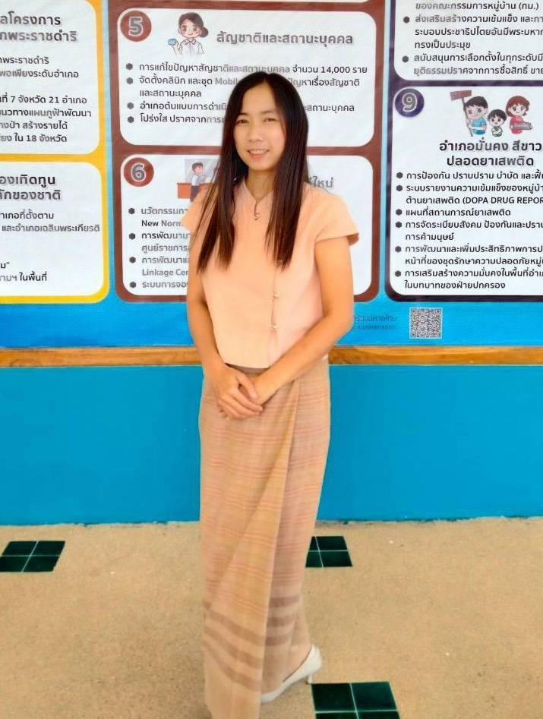
นางสาวศรันสนีย์ จักรบุญมา นายปวรณนต์ อินลวง นางสาวสิธานันท์ พรมสุรินทร์
นักวิชาการพัฒนาชุมชนชำนาญการ นักวิชาการพัฒนาชุมชนชำนาญการ นักวิชาการพัฒนาชุมชฃนปฏิบัติการ

